**สาร****บัญ**

**บทที่ 1 ภาพรวมของโครงการ 1**

1.1 สรุปภาพรวมการดำเนินงานโครงการ 1

1.2 เงื่อนไขการส่งมอบงานงวดที่ 7 2

1.3 แผนการดำเนินงาน 2

**บทที่ 2 ผลการดำเนินงาน งวดงานที่ 7** 3

2.1 รายงานการดำเนินงานงวดที่ 7 3

2.2 ผลผลิตที่ได้ในงวดที่ 7 14

**บทที่ 3 การดำเนินงานในระยะถัดไป** 15

3.1 รายละเอียดการดำเนินงานในงวดถัดไป 15

3.2 ผลผลิตที่จะได้รับในงวดถัดไป 15

**บทที่ 4 รายงานการใช้จ่ายงบประมาณ** 16

(รายงานสรุปผลการใช้จ่ายงบประมาณงวดที่ 7 สรุปรายหมวดงบประมาณ + ใบเสร็จ)

**ภาคผนวก**

ก ตารางผลการทดสอบ

ข สำเนาใบเสร็จค่าใช้จ่าย

**บทที่ 1**

**ภาพรวมของโครงการ**

**1.1 สรุปภาพรวมการดำเนินงานโครงการ**

โครงการนี้เป็นการนำเทคโนโลยีเว็บแอปพลิเคชันมาประยุกต์ใช้กับระบบหุ่นยนต์อัตโนมัติ โดยเป็นการพัฒนาระบบแอปพลิเคชันสำหรับการตรวจสอบมาตรวัดค่าอุปกรณ์ต่างๆ ภายในโรงไฟฟ้าเขื่อนภูมิพล รูปแบบการทำงานจะเป็นไปในลักษณะการกำหนดเส้นทางของหุ่นยนต์อัตโนมัติ ให้เดินเป็นรอบในแต่ละวัน เมื่อหุ่นยนต์เดินไปถึงมาตรวัดตามจุดต่างๆที่กำหนด ตัวหุ่นยนต์จะมีการขยับกลไกแขนจับกล้องเพื่ออ่านค่า คิวอาร์โค้ด (QR Code บริเวณใกล้เคียงกับมาตรวัด และทำการบันทึกภาพไว้ในหน่วยความจำ ก่อนที่จะนำกลับมาอัปโหลดลงในฐานข้อมูลภายในบริเวณที่มีอินเตอร์เน็ต เพื่อให้เจ้าหน้าที่สามารถตรวจสอบค่าของมาตรวัดได้ อย่างสะดวกสบายผ่านหน้าเว็บแอปพลิเคชัน

โดยลักษณะการทำงานของระบบจะเป็นไปตามรูปที่ 1 แยกออกเป็น 2 ส่วน คือ

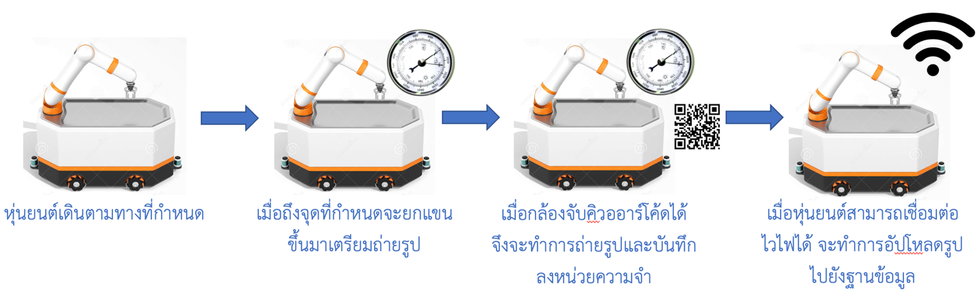

**บทที่ 2**

**ภาพรวมของโครงการ**